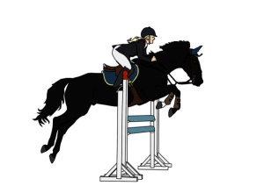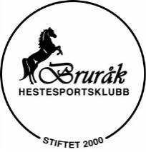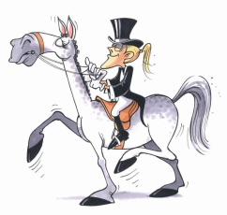

Statutter BRURÅK CUP 2017
Bruråk Cup er en rekrutteringscup, åpen for medlemmer av klubber i Sør- og Nord-Trøndelag Rytterkretser. Cup’en arrangeres i sprang og dressur for hest. Ekvipasjene må ri begge grener for å delta i cup’en, og ekvipasjene må ri godkjent i begge stevner for å konkurrere om plassering. Alle må ha hestepass og vaksiner i orden, samt nødvendige lisenser, og betalt medlemskap i egen klubb. Deltagere må melde seg på i sekretariatet på første stevne.
Stevner som inngår i cup’en: D-stevne sprang 25-26.02.2017
D-stevne dressur 04-05.03.2017
Lilletour: Går i 80 cm sprang (bedømming 280)/LC dressur (bedømming LC:2).
Ikke åpen for ekvipasjer som har startet over 100 cm sprang/LB dressur

Storetour: Går i 100 cm sprang (bedømming 280) /LB dressur (bedømming LB:3).
Ikke åpen for ekvipasjer som har startet over 110 cm sprang/LA dressur.

Vinner blir den som har høyest sammenlagt poengsum etter sprang og dressur. Beregnes etter følgende skala:
1.plass | 2.plass | 3.plass | 4.plass | 5.plass | 6.plass | Godkjent
10 poeng | 7 poeng | 5 poeng | 4 poeng | 3 poeng | 2 poeng | 1 poeng

Ved likeplassering i sprang, blir det egen omhopping om plasseringene, på samme bane som grunnomgang, men med bedømming 238.2.1 (A0)

Premiering i cup’en:
1.plass: Dekken + kr. 600,-
2.plass: Schabrak + kr. 400,-
3.plass: Schabrak + kr. 200,-
Cup’en går i åpne klasser og premiering i cup’en er i tillegg til vanlig klassepremiering.

